Report
ETL Pipeline Case – Northwind Data Warehouse

1. Inledning
Den här rapporten kommer att avse en komplett datapipeline för e-handelsföretaget Northwind. Företaget samlar in data från flera källor och behöver ett centralt Data Warehouse för analys. I rapporten kommer dataflödet beskrivas steg för steg i SSIS.
Följande SSIS-paket kommer att extrahera data från två källor som transformerar och laddar in i ett Data Warehouse. Paketet kommer att hantera vanliga datakvalitetsproblem så som nullvärden och dubbletter från excelfilen.
2. Dataflödet
1. Jag började med att skapa ett nytt Integration Services Project i Visual Studio som jag sedan namngav filen ”Eddie_Mellstrom_ETL”.
2. I nästa steg drar jag in en Execute SQL Task i Control flow som jag döper till CreateDW.
3. När jag dubbelklickar på den indragna boxen så hittar jag alternativet Connection där jag väljer alternativet ”<New Connection…>”.
4. Nästa steg är att trycka på ”New…” där jag väljer Microsoft OLE DB Driver för SQL Server som Provider.
5. Server or file name: localhost\MSSQLSERVER01
6. Initial catalog: master, följt av Test Connection som meddelar ”Test connection succeeded” följt av OK, sen OK 2 gånger igen.
7. Sen trycker jag på dem 3 prickarna vid SQLStatement och kopierar in följande kod i rutan: ”IF DB_ID('Northwind_DW') IS NULL CREATE DATABASE Northwind_DW;”. Sen trycker jag OK igen för att slutföra steget som tar mig tillbaka till mitt Control Flow.
8. Till sist testar jag tasken genom att högerklicka och välja Execute Task som visar att boxen blir grön. I och med detta så kan jag nu se i SSMS att databasen Northwind_DW har skapats.
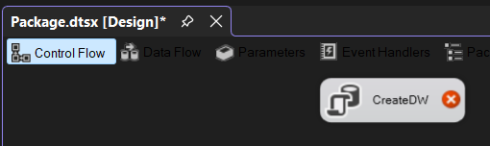
9. I nästa steg skapar jag alla tabeller i Northwind_DW så jag börjar med att dra in en ny Execute SQL Task som jag döper till CreateTables och sen drar pilen från CreateDW till CreateTables.
10. Jag dubbelklickar sen på CreateTables och väljer jag ännu en gång alternativet Connection där jag väljer alternativet ”<New Connection…>”.
11. Nästa steg är att trycka på ”New…” där jag väljer Microsoft OLE DB Driver för SQL Server som Provider.
12. Server or file name: localhost\MSSQLSERVER01
13. Initial catalog: Northwind_DW, följt av Test Connection som meddelar ”Test connection succeeded” följt av OK, sen OK 2 gånger igen.
14. Sen trycker jag på dem 3 prickarna vid SQLStatement och kopierar in följande kod i rutan:
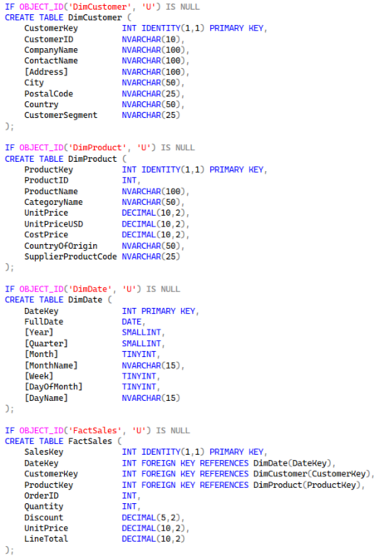
Sen trycker jag OK igen för att slutföra steget som tar mig tillbaka till mitt Control Flow.
15. Till sist högerklickar jag på boxen CreateTables och väljer Execute Task som visar att boxen är grön. I och med detta går jag in i SSMS och dubbelkollar så att alla 4 tabellerna inklusive alla kolumner finns och stämmer överens med mitt Star Schema.
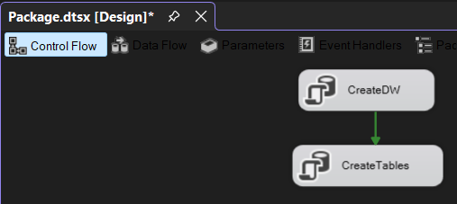
16. I det här steget fyller jag DimDate med datum med hjälp av koden som finns med i uppgiften. Jag börjar med att dra in en ny Execute SQL Task som jag döper till InsertDates. Jag drar också pilen från CreateTables till InsertDates.
17. Jag dubbelklickar på InsertDates och vid Connection väljer jag det befintliga alternativet i dropdownlistan och väljer ”localhost/MSSQLSERVER01.Northwind_DW”.
18. Under SQLStatement trycker jag på dem 3 prickarna och klistrar i koden från filen Date_Generator.sql och sen trycker på OK.
19. Jag testar sen min senaste task med att högerklicka och välja Execute Task som bekräftar att boxen blir grön. Jag dubbelkollar också i SSMS och ser att min DimDate-kolumn har 16801 rader.
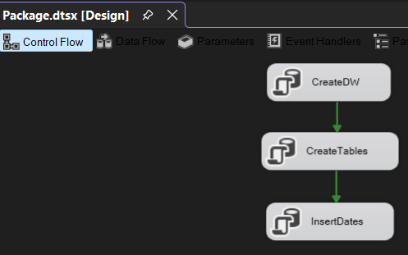
20. Nu ska jag skapa en ”TruncateTables” som rensar tabellerna innan man laddar in ny data så att man kan köra paketet flera gånger, annars hade man fått dubbletter. Jag drar in en ny Execute SQL Task som jag döper till TruncateTables och sedan drar pilen från InsertDates till TruncateTables.
21. Jag dubbelklickar på TruncateTables och vid Connection väljer jag samma alternativ igen som senast under dropdownlistan ”localhost/MSSQLSERVER01.Northwind_DW”.
22. Under SQLStatement klistrar jag in:
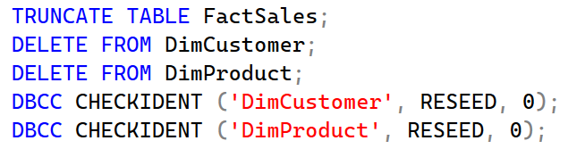
Sedan trycker på OK.
Jag tog hjälp av AI för att få fram ovanstående kod där ”DBCC CHECKIDENT (…, RESEED, 0)” återställer räknaren för surrogatnycklarna till 0, vilket gör att CustomerKey och ProductKey börjar om på 1 nästa gång paketet körs. Detta eftersom DELETE FROM inte återställer räknaren till skillnad från TRUNCATE.
Observation: Jag provade först med att använda ”TRUNCATE TABLE” på alla 3 tabellerna men fick ett felmeddelande. Felmeddelandet talar om att SQL Server inte vill tömma DimCustomer eftersom FactSales har en främmande nyckel som pekar på den. Dvs, att en dimensionstabell inte kan tömmas medan faktatabeller fortfarande kan ha rader som refererar till den.
FactSales går att trunkera eftersom den inte refereras av någon tabell. Jag är medveten om att man i arbetslivet förmodligen inte använder delete, men tar mig friheten att göra på det här sättet för den här uppgiften.
23. Jag testar denna task med Execute Task och ser att TruncateTables blir grön.
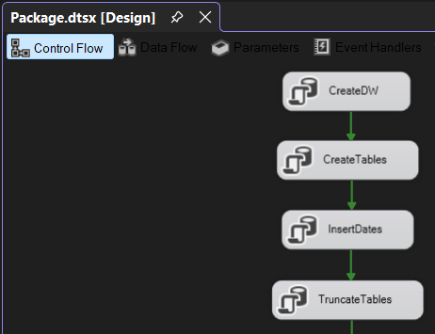
24. I nästa steg ska jag implementera API-anropet så jag börjar med att dra in en Script Task i Control Flow under TruncateTables. Jag döper denna task till CallAPI och jag drar pilen från TruncateTables till CallAPI.
25. Jag dubbelklickar på CallAPI och dubbelkollar så att ScriptLanguage är C#, vilket det är för mig.
26. I nästa steg trycker jag på Edit Script som gör att jag får upp en ny ruta. I Main()-metoden klistrar jag in följande kod. Det är samma kod som jag fått ta del utav i PPT:n 10 SSIS - API Call på slide 21. Enda skillnaden är att jag ändrar från GBP till USD och gbpRate till usdRate:
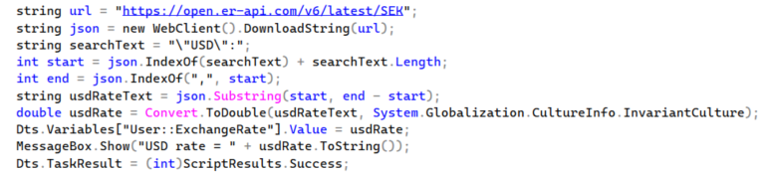
27. När jag har klistrat in koden sparar jag i den nya rutan för säkerhets skull. Jag kryssar rutan där jag klistrade in koden precis och trycker på OK i min Script Task Editor.
28. I nästa steg skapar jag en SSIS-variabel som heter ExchangeRate. Jag högerklickar på en tom yta i Control Flow och trycker på Variables. Jag trycker på symbolen längst till vänster som lägger till en ny variabel sen skriver in följande:
Name: ExchangeRate
Data type: Double
29. Jag dubbelklickar sen på CallAPI och under ReadWriteVariables skriver jag in: ”User::ExchangeRate” sen trycker på OK.
30. I sista steget högerklickar jag på CallAPI och väljer ExecuteTask. Jag får då upp en ny ruta som säger ”USD rate = 0,108416”. Jag trycker på OK och ser direkt efter det att boxen CallAPI visar grönt.
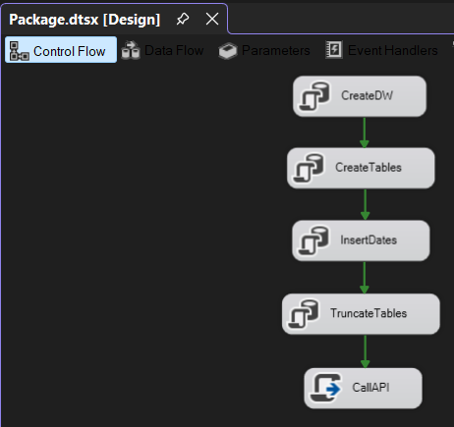
31. Nu drar jag in en Data Flow Task under CallAPI som jag döper till LoadDimProduct. Sen dubbelklickar jag på LoadDimProduct som tar mig till Data Flow.
32. I Data Flow så drar jag in en Excel Source som jag döper till ProductCatalog_Excel och sen dubbelklickar på Excel Source.
33. Sen trycker jag på New… följt av Browse… som låter mig leta fram filen ProductCatalog_Extra som står med i examinationsuppgiften, sen trycker på OK som tar mig tillbaka till Excel Source Editor. Allt annat är korrekt enligt default. ”First row has column name” är redan ibockad så behöver inte göra någon ändring.
34. Under Name of the Excel sheet: väljer jag ”ProductCatalog$” sen kollar så att allt ser bra ut under både Preview… och fliken för Columns sen avslutar med att trycka OK igen.
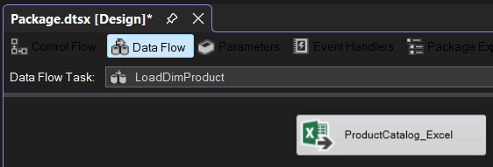
35. I nästa steg drar jag in en OLE DB Source i Data Flow som jag döper till Northwind_Products och placerar den bredvid min Excel Source ProductCatalog_Excel, sen dubbelklickar på den nya boxen.
36. Jag trycker på New... och letar fram Northwind databasen sen trycker på OK.
37. I min OLE DB Source Editor väljer jag SQL command och skriver följande kod som joinar Products med Categories så att jag får produktnamn, kategori och pris i samma resultat:
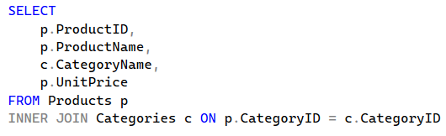
Jag trycker sen på Preview… och bekräftar att alla 4 kolumner finns där och sen trycker på OK.
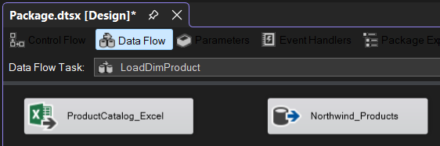
38. I nästa steg ska jag sortera och ta bort dubbletter så jag börjar med att dra in en Sort som jag placerar under ProductCatalog_Excel och namndöper denna till Sort_RemoveDuplicates. Jag drar också den blåa pilen från ProductCatalog_Excel ner till Sort_RemoveDuplicates och dubbelklickar sedan på den nya boxen.
39. Jag bockar i alla kolumner till vänster i Available Input Columns förutom ProductID och bockar även i Remove rows with duplicate sort values som tar bort alla rader där alla 3 kolumner är identiska dvs dubbletter och sedan trycker på OK.
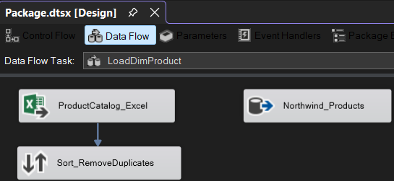
40. För att nu filtrera/se över saknade fält och hantera NULL så drar jag in en Conditional Split. Jag lägger denna under Sort_RemoveDuplicates, drar blå pilen ner till den nya boxen som jag sen döper till RemoveMissingFields och sedan dubbelklickar på boxen.
41. Under Output Name skriver jag Missing Field och under Condition klistrar jag in följande uttryck som en rad sen trycker på OK,
Koden kollar om:
ProductID, CostPrice, CountryOfOrigin och SupplierProductCode är/innehåller null.
CountryOfOrigin och SupplierProductCode innehåller tomma strängar.
Om något av dessa är true så går raden till output och slängs, annars godkänns raden.
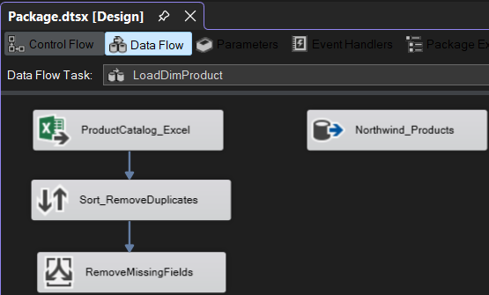
42. Nu högerklickar jag på Northwind_Products och sen trycker på Show Advanced Editor… sen letar jag upp fliken Input and Output Properties och trycker på OLE DB Source Output. Vid IsSorted ser jag till att ändra från False till True. När jag har gjort detta så expanderar jag OLE DB Source Output och trycker på ProductID och under SortKeyPosition ändrar jag från 0 till 1. Detta gör jag för att Merge Join kräver att båda källorna ska vara sorterade på samma kolumn.
43. I nästa steg drar jag in en Merge Join som jag döper till MergeJoin_Products. Jag trycker på RemoveMissingFields och drar den blå pilen till MergeJoin_Products. I rutan som dyker upp väljer jag Conditional Split Default Output under Output och Merge Join Left Input under Input sen trycker på OK.
44. När jag har gjort det tidigare steget så får jag en röd ruta i MergeJoin_Products och ett felmeddelande som jag skickar en printscreen på nedanför,
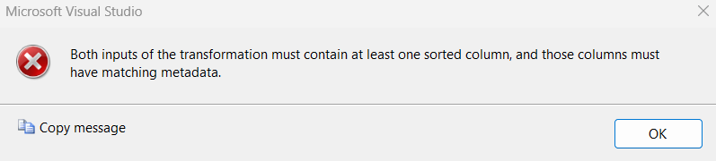
45. Detta beror på att datatyperna för ProductID skiljer sig mellan Excel som innehåller decimal och Northwind som innehåller int. Jag löser detta genom att dra in en Data Conversion mellan ProductCatalog_Excel och Sort_RemoveDuplicates och döper den till ConvertProductID och kopplar pilarna sen dubbelklickar på den.
46. Jag bockar sedan i ProductID och skriver in/gör följande val som skapar ProductID_Int som heltal:
Output Alias: ProductID_Int
Data Type: four-byte signed integer [DT_I4]
47. Jag dubbelklickar sedan på Sort_RemoveDuplicates, bockar ur ProductID och väljer ProductID_Int och väljer Sort Order 1 för ProductID_Int sen trycker på OK.
48. Sedan dubbelklickar jag på RemoveMissingFields och klistrar in följande kod under Condition innan jag trycker på OK:
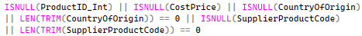
Slutligen trycker jag på MergeJoin_Products och får inte längre upp samma felmeddelande.
49. I MergeJoin_Products ser jag till att bocka i följande innan jag trycker på OK:
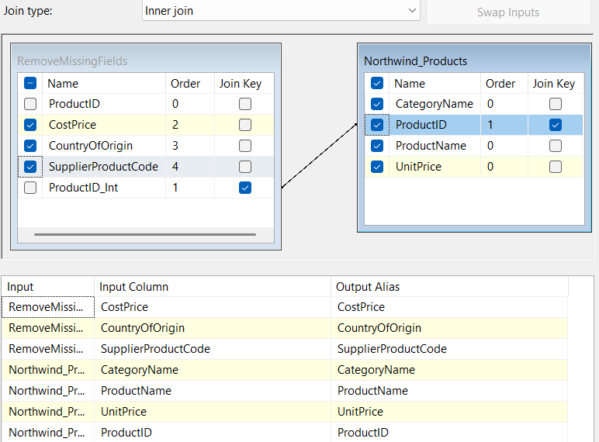
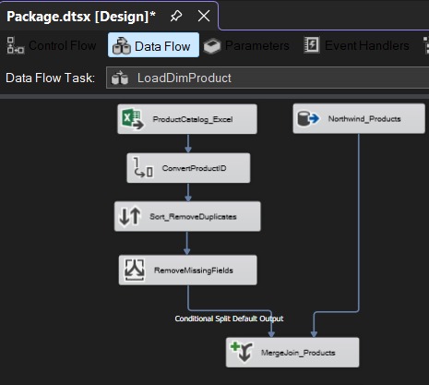
50. I nästa steg skapar jag en kolumn som kan stoppa summan i USD. Jag börjar med att dra in en Derived Column under MergeJoin_Products och som jag döper till CalculateUnitPriceUSD. Jag drar kopplingen från den ovanstående boxen ner till CalculateUnitPriceUSD.
51. När jag dubbelklickar på CalculateUnitPriceUSD så skriver jag in följande innan jag trycker OK:
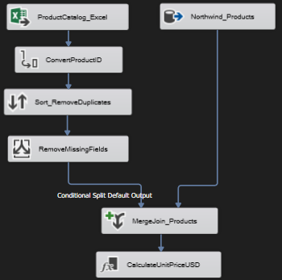
52. I nästa steg drar jag in en OLE DB Destination under CalculateUnitPriceUSD. Jag döper denna till SendToDimProduct och drar den blå pilen från rutan ovanför ner till boxen innan jag dubbelklickar på den.
53. Under OLE DB connection manager väljer jag Northwind_DW_Target från dropdownlistan. Vid Name of the table or the view: väljer jag ”[dbo].[DimProduct]”. Jag går sedan till Mappings och noterar att allt ser bra ut sen trycker på OK.
54. Nu testar jag hela min Data Flow genom att gå till Control Flow och högerklicka på LoadDimProduct och väljer sedan Execute Task som visar boxen grön. Men när jag däremot trycker på Start högst upp för att köra hela min Control Flow så får jag ett felmeddelande:
Felmeddelande säger att InsertDates försöker fylla DimDate men att DimDate redan har rader vilket jag inser att jag laddade in i början av det här projektet.
55. Så jag dubbelklickar på InsertDates. Vid SQLStatement lägger jag till villkoret ”IF NOT EXISTS (SELECT 1 FROM DimDate)”. Det betyder att tasken bara körs om DimDate är tom. På det här sättet kan jag köra hela paketet flera gånger utan att få fel om dubbletter.
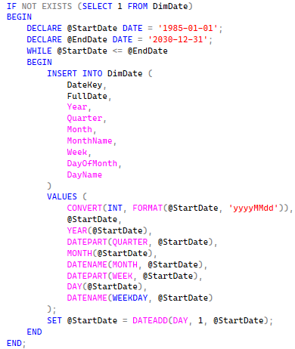
56. När jag trycker på OK så bekräftar jag sedan i SSMS att allt hittills ser bra ut i min DimProduct och att en separat kolumn sparar priset i USD enligt VG-kravet i uppgiften.
57. Nu skapar jag en Data Flow för DimCustomer så jag drar in en ny Data Flow Task under LoadDimProduct. Jag döper denna till LoadDimCustomer och drar den gröna pilen från LoadDimProduct ner till LoadDimCustomer som jag sen dubbelklickar på och får mig att hamna i Data Flow.
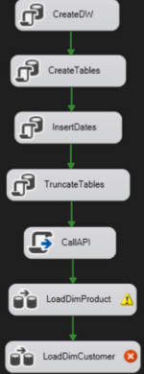
58. I detta Data Flow börjar jag med att dra in en OLE DB Source som jag döper till Northwind_Customers och som jag sedan dubbelklickar på.
59. Under OLE DB connection manager väljer jag Northwind_Source i listan och trycker på OK. Under Data access mode väljer jag SQL command och klistrar in följande kod:
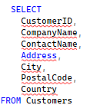
Jag trycker sedan på Preview… för att kolla om allt ser bra ut och likaså i Columns innan jag trycker på OK. På det här sättet hämtar jag alla kunder från Northwind med kolumnerna som jag behöver för DimCustomer.
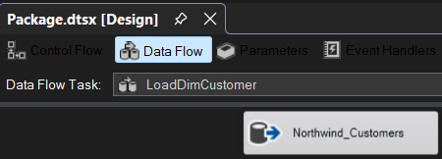
60. Nu ska jag implementera kolumnen CustomerSegment som är ett krav i den här examinationen. Jag börjar med att dra in en Derived Column som jag placerar under Northwind_Customers och drar kopplingen med den blå pilen. Jag döper den nya boxen till AddCustomerSegment innan jag dubbelklickar på den.
61. Inne i Derived Column Transformation Editor så fyller jag i detta innan jag trycker på OK:
Vad mitt Expression betyder är att om någon av de länderna som anges så kommer ”Americas” tilldelas under kolumnen CustomerSegment, annars kommer landet att bli tilldelad ”Europe” i samma kolumn. Detta passar eftersom Northwind endast innehåller kunder från Amerika och Europa.
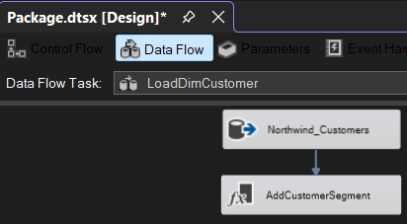
62. I nästa steg drar jag in en OLE DB Destination som jag placerar under AddCustomerSegment. Jag döper denna till SendToDimCustomer och kopplar AddCustomerSegment till SendToDimCustomer innan jag dubbelklickar på den nya boxen.
63. Vid OLE DB connection manager väljer jag Northwind_DW_Target i listan. Vid Name of the table or the view: väljer jag ”[dbo].[DimCustomer]”. Jag går sedan till Mappings och kollar så att allt ser bra ut och att det finns kopplingar mellan alla kolumner förutom CustomerKey i Destination Column.
64. Slutligen går jag till Control Flow, högerklickar på LoadDimCustomer och väljer Execute Task och noterar att alla boxar i Data Flow lyser grönt. Jag dubbelkollar även i SSMS så att 91 rader finns i DimCustomer.
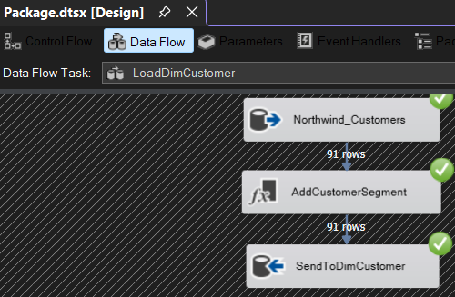
65. Nu ska jag ladda in data i FactSales så jag börjar med att dra in en Data Flow Task som jag placerar under LoadDimCustomer och som jag sedan döper till LoadFactSales och drar kopplingen dem här två emellan innan jag dubbelklickar på den och hamnar i Data Flow.
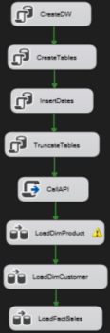
66. I Data Flow drar jag in OLE DB Source som jag döper till Northwind_OrderDetails och sedan dubbelklickar på.
67. Vid OLE DB connection manager väljer jag Northwind_Source. Vid Data access mode: väljer jag SQL command där jag klistrar in följande kod som hämtar data från tabellerna Orders och Order Details som slås ihop via INNER JOIN:
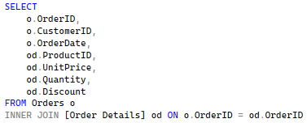
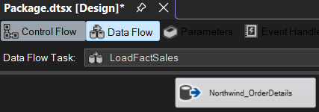
68. I nästa steg så drar jag in en Lookup som jag placerar under Northwind_OrderDetails. Jag namndöper denna Lookup_CustomerKey och drar kopplingen med den blåa pilen innan jag dubbelklickar på den.
69. Första ändringen gör jag i fliken Connection där jag under OLE DB connection manager: väljer Northwind_DW_Target. Vid Use a table or a view: väljer jag ”[dbo].[DimCustomer]” i listan.
70. Jag trycker nu på Columns. Jag trycker på CustomerID i den vänstra kolumnen och kör en drag en drop till CustomerID i den högra kolumnen så att det skapas en linje mellan dem. Sen bockar jag även i rutan till vänster om CustomerKey innan jag trycker på OK. Detta innebär att min Lookup översätter Northwinds CustomerID till DimCustomers CustomerKey som sedan används i min FactSales.
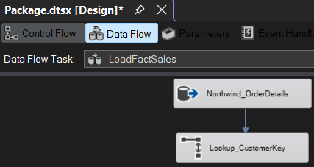
71. Nu drar jag in en till Lookup som jag döper till Lookup_ProductKey och sedan drar kopplingen mellan Lookup_CustomerKey och Lookup_ProductKey innan jag dubbelklickar på den.
72. I Input Output Selection väljer jag Lookup Match Output under Output. Lookup Input under input är redan som default så jag trycker sen på OK. Jag dubbelklickar sedan på Lookup_ProductKey igen och under fliken Connection hittar jag OLE DB connection manager där jag väljer Northwind_DW_Target i listan. Vid Use a table or a view: väljer jag ”[dbo].[DimProduct]”.
73. Innan jag trycker på OK går jag till fliken Columns där jag drar en linje med drag and drop från ProductID till vänster och sen till ProductID till höger så att det skapas en linje. Jag bockar också in ProductKey innan jag trycker på OK. Detta innebär att min Lookup översätter Northwinds ProductID till DimProducts ProductKey som sedan används i FactSales.
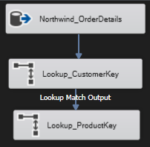
74. Nu gör jag också en Lookup mot DimDate men innan jag drar in en Lookup så drar jag in en Derived Column under Lookup_ProductKey som jag döper till CreateDateKey. I vanlig ordning drar jag kopplingen, så i det här fallet mellan Lookup_ProductKey och CreateDateKey. I Input Output Selection väljer jag återigen Lookup Match Output vid Output och trycker sedan OK.
75. Jag dubbelklickar på CreateDateKey och skriver in följande som skapar en ny kolumn DateKey som konverterar OrderDate till heltalsformat innan jag trycker på OK:
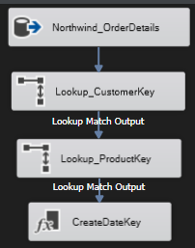
76. I nästa steg drar jag in nästa Lookup under CreateDateKey. Jag döper denna till Lookup_DateKey och drar kopplingen innan jag dubbelklickar på den nya boxen.
77. I Connection väljer jag Northwind_DW_Target under OLE DB connection manager. Vid Use a table or a view: väljer jag ”[dbo].[DimDate]”. Sen går jag till Columns och kör en drag and drop från DateKey i vänstra tabellen till DateKey i den högra tabellen så att den skapas en linje, sen trycker på OK.
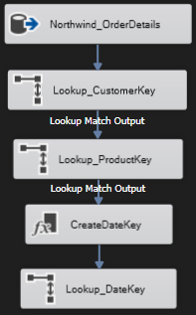
78. Nu ska jag räkna ut LineTotal för varje orderrad så jag drar in en Derived Column under Lookup_DateKey som jag döper till CalculateLineTotal och sedan drar kopplingen mellan Lookup_DateKey och CalculateLineTotal innan jag dubbelklickar på den.
79. I min Output: väljer jag Lookup Match Output sen trycker på OK.
80. Jag dubbelklickar på CalculateLineTotal och skriver in följande innan jag trycker på OK:
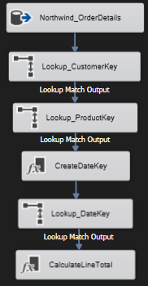
81. Nu ska jag bara ladda in allting så jag drar en OLE DB Destination under CalculateLineTotal och döper den till SendToFactSales. Drar pilen mellan CalculateLineTotal ner till SendToFactSales innan jag dubbelklickar på den nya boxen.
82. Under OLE DB connection manager väljer jag Northwind_DW_Target. Vid Name of the table or the view: väljer jag [dbo].[FactSales].
83. Jag går till Mappings och noterar att det ser ut så här vilket är korrekt sen trycker på OK,
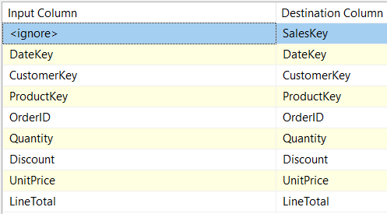
84. Jag testar hela mitt paket genom att gå tillbaka till Control Flow och trycker på Start, men stöter på ett felmeddelande och får ett rött kryss i LoadFactSales.
85. För att lösa detta så går jag in i Data Flow på min LoadFactSales och vid ”Specify how to handle rows with no matching entries” väljer jag Ignore failure istället för Fail component sen trycker på OK. Sen gör jag exakt samma sak på Lookup_CustomerKey och Lookup_DateKey. Felet beror på att jag tidigare filtrerade bort några produkter med null-värden i DimProduct, så vissa orderrader refererar till produkter som inte längre fanns där. Ignore failure gör att paketet hoppar över rader som inte hittar någon matchning istället för att krascha hela körningen.
86. Efter ändringen kör jag hela paketet igen med F5. Alla 8 boxar i Control Flow blir gröna och paketet körs felfritt. Jag verifierar sedan resultatet i SSMS genom att hämta ut alla rader från alla 4 tabeller.
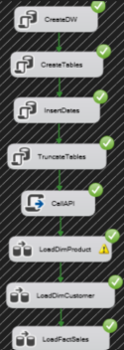
87. I mitt resultat (efter dubblett och null-filtrering) får jag fram 71 produkter i DimProduct, 91 kunder i DimCustomer, 16 801 datum i DimDate och 1957 försäljningsrader i FactSales.
När jag körde lite tester i SSMS upptäckte jag att 198 rader i FactSales hade NULL i ProductKey. Detta som konsekvens av att jag valde ”Ignore failure” på Lookup_ProductKey. Dvs, paketet kraschade inte, men rader som inte matchade hamnade ändå i FactSales med NULL-värde. Jag såg till att fixa detta i efterhand genom att lägga till en Conditional Split som jag döpte till FilterMissingProducts som filtrerar bort rader där ProductKey är NULL. Jag tyckte att det var relevant att fixa detta på slutet för att vara fortsatt konsekvent med min NULL-hantering och fick alltså fram 1957 rader istället för 2155.
88. Som sista verifiering kollar jag att min API-konvertering funkar som den ska genom att köra följande kod i SSMS.
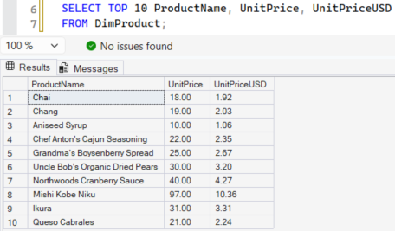
Resultatet visar att min separata kolumn UnitPriceUSD är korrekt ifylld. Mitt API hämtar den aktuella växelkursen från SEK till USD.
Sammanfattningsvis täcker min ETL-pipeline alla krav. Data extraheras från flera källor som Northwind och Excel. Jag kör sedan en tvätt mot dubbletter och null-värden. Konverterar till USD via API-anrop och laddar sen in i mitt star-schema med en faktatabell och tre dimensionstabeller.

